인간이 만든 환경의 이미지에서 구문 분석 와이어 프레임에 학습

군 Huang1, Yifan Wang1, Zihan Zhou2, Tianjiao Ding1, 성화 Gao1, 그리고 이순신 MA3

1

ShanghaiTech 대학 {huangkun, wangyf, dingtj, gaoshh}@shanghaitech.edu.cn

이

펜실베니아 주립 대학 zzhou@ist.psu.edu

삼

캘리포니아 버클리 대학 yima@eecs.berkeley.edu

요약

*본 논문에서는 자동으로 어수선 인간이 만든 환경의 이미지에 대해 "와이어"표현을 추출하는 작업에 학습 기반의 접근 방식을 제안한다. 와이어 프레임 (도 참조.1) 모든 두드러진 직선과 장면이 인코딩 효율적이고 정확하게 대규모 형상과 오브젝트 모양의 자신의 접합이 포함되어 있습니다. 이를 위해, 우리는 철저하게 인간에 의해 표시된 와이어 프레임과 5,000 개 이상의 이미지의 매우 큰 새 데이터 집합을 구축했다. 우리는 각각 큰 공간을 지원 접합 라인을 추출하기에 적합한 두 개의 콘볼 루션 신경망을 제안 하였다. 우리 훈련 데이터 세트 네트워크는 각각 접합 검출 및 선분 검출 용 stateof 최신 방법보다 훨씬 더 나은 성능을 달성했다. 우리는 정량적으로 평가하기 위해 다양한 실험을 실시하고 질적 우리의 방법으로 얻은 와이어 프레임 그리고 설득력 효과적이고 효율적으로 인간이 만든 환경의 이미지를 와이어 프레임을 구문 분석하는 범위 내에서 실현 가능한 목표입니다 것으로 나타났습니다. 이러한 와이어 프레임은 기능 대응, 3 차원 복원, 비전 기반의 매핑, 현지화 및 탐색 등 많은 중요한 시각적 작업을 이익을 얻을 수. 데이터 및 소스 코드에서 확인할 수 있습니다*[*HTTPS :*](https://github.com/huangkuns/wireframe)

[*//github.com/huangkuns/wireframe.*](https://github.com/huangkuns/wireframe)

# 소개

2D 이미지에서 장면의 3D 기하학적 정보를 추론하는 방법 컴퓨터 비전에 근본적인 문제가있다. 기존에는 탐지 일치, 지역 이미지 기능을 삼각 측량에 일반적으로는 의존 3D 모델 (예를 들어, 모서리, 가장자리, SIFT 특징 및 패치)를 구축하는 접근한다. 지역 기능으로 작업의 큰 장점 중 하나는 시스템만큼 충분한 구별 기능이 포함로, 현장 다소 망각 될 수 있다는 것입니다. 한편, 컴퓨터 비전 시스템의 최신 애플리케이션은 종종 자율적 인 에이전트가 필요합니다 (예를 들어, 자동차, 로봇, 또는 UAV) 효율적이고 효과적으로 복잡 인공 (실내 또는 실외) 환경에서 물리적 공간과 협상. 이러한 시나리오는 중요한 제시

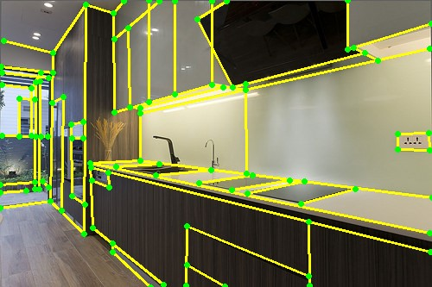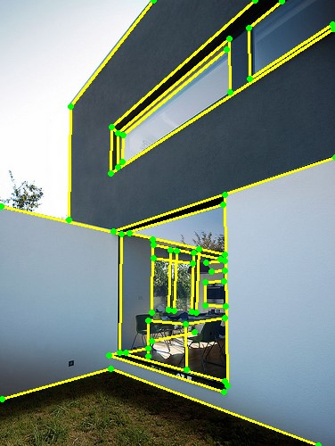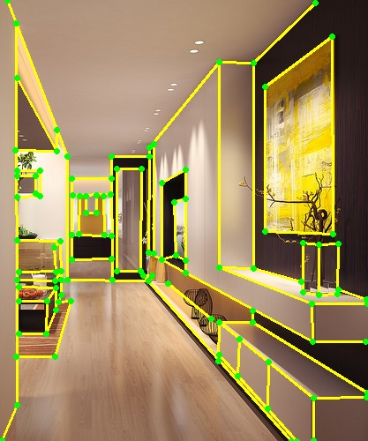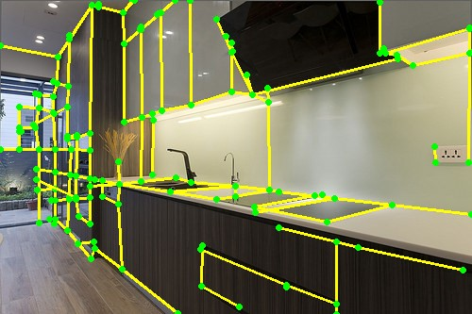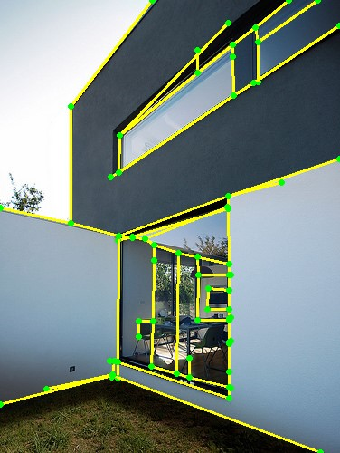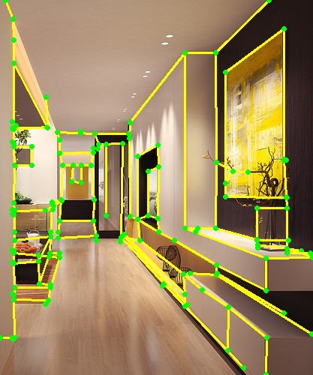

그림 1. 먼저 행 : 인간에 의해 표시 기하학적으로 의미있는 와이어 프레임 일반적인 실내 또는 야외 장면의 예; 두 번째 행 : 와이어 프레임 자동으로 우리의 방법으로 추출 하였다.

기초 현재 로컬 기능과 도전 접근 : 환경은 일반적으로 큰 textureless 표면 (예 : 흰 벽 또는 바닥)로 구성 남자 제; 또는 그들은 따라서 지역의 특징이 일치하는 모호한 반복적 인 패턴의 전체 될 수있다; 및 시각 현지화 시스템은 견고하고 정확하게 이상의 확장 경로 및 뷰 사이에 때때로에서 매우 큰 기준을 작동하는 데 필요합니다.

그럼에도 불구하고, 인간의 시각 시스템은 쉽게 지역화 또는 틀림없이 (전역 또는 semiglobal)보다 큰 규모의 구조적 특징이나 장면의 규칙 성을 이용하여 이러한 환경 사이에서 탐색 할 수있는 것 같다. 예를 들어, 많은 작품 [6, (21), (14), (11), (35)이러한 맨해튼의 세계로 현장에 대한 사전 지식이 크게 3D 재건 작업을 이익을 얻을 수 있음을 증명하고있다. 맨하탄 가정은 종종 복잡 인공 환경에서 침해 될 수 있지만, 현저하게 구분 시각적으로 두드러진 라인 (평면의 교차점) 및 접합부 (라인의 교차점)을 따라서 다양한 평면이되는 인공 환경을 가정하기보다는 안전하다. 개념적으로, 같은 접합 또는 라인은 기존의 방법에 의해 감지 기능 로컬 코너 기능 (또는 가려) 및 에지 사이의 매우 작은 "집합",하지만 수있는 장면의 더 큰 규모의 구조에 대한 그들은 이미 인코딩 대부분의 정보. 단순화하기 위해, 우리는 집합 적으로 "와이어 프레임"으로 라인과 교차 접합의 같은 세트를 참조하십시오.[1]

이 연구의 목적은 효율적이고 효과적으로 인공 장면의 와이어 프레임을 추출 할 수있는 비전 시스템을 개발의 가능성을 연구하는 것입니다. 직관적으로, 우리는 이러한 시스템도 하나의 이미지에서, 장면 형상의 인간 인식의 수준을 에뮬레이션 할 수 있으면 좋겠다. 이를 위해, 우리는 일반적으로 실내 및 실외 환경의 5,000 개 이상의 이미지의 데이터베이스를 수집하고 수동으로 그들이 정기적으로 객체 또는 글로벌 기하학적 인 레이아웃의 이해 모양을 위해 중요하다고 생각하는 모든 선분과 접합을 레이블을 인간을 대상으로 요구했다 장면.[2] 무화과. 1 (첫 번째 행) 표지 와이어 프레임의 일부 대표적인 예를 나타낸다.

문헌에서, 여러 방법 [선분을 검출하기 위해 제안되어왔다(45)] 또는 접합부 [(35), 47상기 이미지에서 검출 된 특징을 [사용 된 3D 장면의 기하학적 구조에 대한 또 다른 이유(21), (11), (10), (34), (51)]. 이러한 방법은 일반적으로 상향식 접근을 : 우선, 선분 화상에서 검출된다. 그리고, 두 개 이상의 세그먼트 후보 접합을 형성하기 위해 그룹화된다. 그러나,이 방법 몇 가지 고유 한 어려움이있다. 우선, 라인 세그먼트의 모든 쌍을 열거하여, 교차점 다수 생성된다. 그러나 그 중 아주 작은 부분 집합은 이미지의 진정한 접합이다. 진정한 접합을 검색하려면, 다양한 휴리스틱뿐만 아니라, RANSAC 기반 검증 기법은 이전에 제안되었다. 그 결과, 이러한 방법은 종종 시간이 소요되고 장면 형상과 질감이 복잡해질 경우에도 분해. 둘째, 선분 검출 자체는 컴퓨터 비전에 어려운 문제이다. 하나의 화상에 소정의 선분을 검출하는데 실패하면 메서드에서 연결된 접합을 찾기위한 다음은 불가능하다. 셋째, 기존의 모든 방법은 이미지 기울기 및 에지와 같은 낮은 수준의 단서에 의존하기 때문에 그들은 일반적으로 지역의 질감이나 불규칙한 의해 발생하는과 글로벌 기하학적 중요하다 접합 라인 세그먼트를 구별 할 수없는, 선분 및 접합을 감지하는 기능 모양이됩니다.

기존의 방법의 근본적인 문제의 관점에서, 우리는이 논문에서 와이어 (접합부 선분) 검출에 상보적인 방법을 제안한다. 낮은 수준의 그룹화에 의존하지 않는 우리의 방법은 이미지 기울기 및 모서리 등이 있습니다. 대신, 우리는 직접 수동으로 표시 접합 라인의 위의 대규모 데이터 세트에서 접합 및 대형 공간 지원의 라인 탐지기를 배운다. 특히, 물체 감지에 길쌈 신경망의 최근 성공에 의해 영감을, 우리는 각각 접합 라인 감지를위한 새로운 네트워크 아키텍처를 설계합니다. 우리는 그 다음 감지 접합 라인 사이에 발생 관계를 구축 할 수있는 간단하지만 효과적인 방법을 제공하고 장면에 대한 완벽한 와이어 프레임을 생산하고 있습니다. 무화과.1 (두 번째 행) 제안 된 방법의 전형적인 결과를 나타낸다. 사람이 볼 수 있듯이, 제안 된 방법은 크게 오류 탐지 수를 줄이면서 약한 그라데이션 긴 라인 세그먼트에 의해 형성된 접합부를 검출 할 수있다. 표지 접합 및 선분은 주로 현장의 두드러진 대규모 기하학적 구조와 연관된으로 또한, 그 결과 와이어 프레임 장면의 형상을 인간의 인식을 모방, 기하학적으로 더 의미가있다.

이 작품의 기여는 다음을 포함한다 : (i) 기하학적 정보를 접합 라인을 검출하기위한 인공 환경의 학습 기반의 와이어 프레임 감지, 효과, 엔드 - 투 - 엔드 학습 가능한의 CNNs의 (II) 개발을위한 대규모 데이터 세트의 설립 세그먼트. 접합 및 선분 검출의 기존 방법과 비교하면, 우리의 학습 기반 방법은 질적, 양적, 달성 모두 작업에 우수한 성능은, 따라서 설득력 와이어 분석의 가능성을 확인 하였다. 또한, 접합 및 선 검출 모두 따라서, 테스트 시간을 거의 실시간 성능을 달성 이러한 기능 대응의 3D 재구성 비전 기반 매핑 제이션 및 탐색과 같은 실제 다양한 애플리케이션에 적합하다.

## 관련된 일

에지 라인 세그먼트 감지. 많은 작업은 이미지에서 선분을 추출하기 위해 수행되었다. 기존의 방법은 일반적으로 낮은 레벨의 단서 (즉, 화상의 구배) 그룹핑의 지각에 기초(33), (45), 이, (23), (24)]. 이 지역의 접근 방식의 핵심 과제는 거짓 접속사에서 진정한 선분을 구별하는 몇 가지 적절한 임계 값의 선택입니다. 작업의 또 다른 선은 허프 [선분 검출 변환 연장(30), (15), (50)]. ㄱ 라인 구조의 존재를 결정하기 위해 전체 이미지 위에 누적 능력 정보, 화상의 선분의 끝점을 식별 갖는다 허프 변환하면서 도전 [남아1]. 최근 기반 방식 학습 시스템은 발생 화소 와이즈 가장자리지도의 최신 결과 [생산하는 것으로 나타났다8, (48), (28)]. 그러나 이러한 방법은 이미지에서 직선 세그먼트를 추출하려고 시도하지 마십시오.

접합 감지. 검출 및 실제 이미지의 접합을 분석 인해 조각난, 의사, 누락 선분의 많은 수에 도전하는 문제가 남아있다. 문헌에서이 문제를 해결하는 방법은 두 가지가 일반적으로있다. 방법 중 첫 번째 그룹은 해리스 등의 지역 영상 큐에 기초하여 작업자에 집중

코너 검출기 [(18)]. 그러나 로컬 접합 검출은 심지어 인간 [들면 어려운 것으로 알려져(31)]. 최근의 방법 (자연 이미지에서) 첫째 찾기 윤곽에 의해 접합을 [진단(25)(인공 환경)] 또는 직선 세그먼트 [(21), (35), (10), 47] 다음에 그룹화

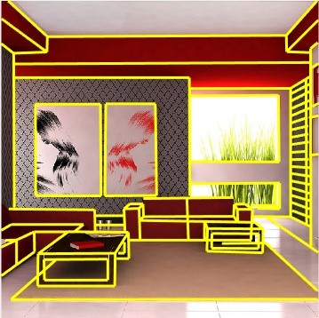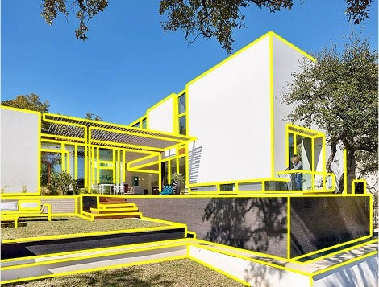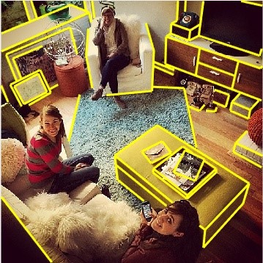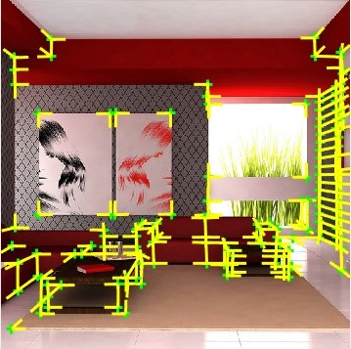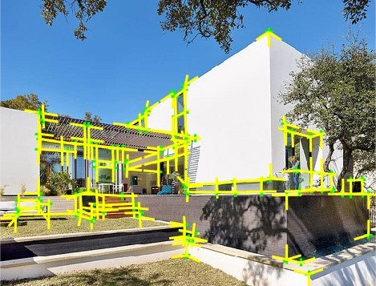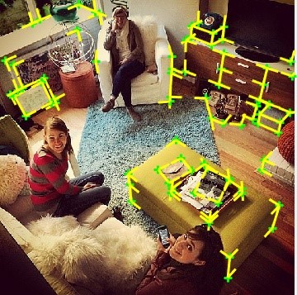

그림 2. 예 다른 관점, 조명 조건과 스타일을 가진 사람이 만든 장면의 넓은 범위를 커버 우리의 와이어 프레임 데이터 세트의 이미지. 각각의 화상을 위해, 우리는 수동 레이블 선분 (제 1 열)과 선분 (두 번째 행) 유래의 지표 사실 접합을 나타낸다.

형태 접합. 우리는 이전에 논의 된 바와 같이, 이러한 상향식 방법은 장면 복잡도에 민감한 (I)이고, (II)의 불완전한 선분 검출 결과에 취약. 라인 및 접합부 형상 기반 추론. 접합 및 관련 라인 구조에 대한 지식이 많은 현실 세계의 3D 비전 작업에 도움이 알려져있다. 하나의 이미지에서 최근 작품의 시리즈는 장면의 3D 레이아웃을 [복구하기 위해 이러한 기능을 사용(21), (35), (34), (51)]. 한편, 접합부가 인접하는 선분에 입사 제약을 부과하는 것이 관찰 [(20)] 반면, 명시 적으로보기에 걸쳐 이들을 일치하지 않고 라인 3D 재구성하기위한 방법을 고안 [(46)] 재 구축을위한 규칙 화 스테레오 기반 방법들에 연결되어있는 에지의 세트로 구성된 지지체의 표면 구조를 제안한다. 또한, [(10)] 두 뷰 포즈 추정을위한 강력하고 효과적인 방법을 개발하는 선분과 접합을 사용하고, [49] 체계적으로 접합에 대한 지식이 관점 앤 선 (손익) 문제에 대한 솔루션의 복잡성과 수에 영향을 미칠 수있는 방법을 연구. 기계 학습 및 구조. 픽셀 - 레벨 장면의 기하학적 특성을 추론에 기반 접근 방식을 학습 시스템에서 작품의 큰 몸은 깊이로있다 [(40), 9, 표면 법선 [(12), (13)]. 그러나 몇 작품은 감독 학습 데이터와 중간 / 높은 수준의 기하학적 프리미티브의 검출에 완료되었습니다. 최근에, [(17)] 단일 평면 화상을 인식하는 방법, [제안(16)] 사용 실내면 (예, 벽, 마루) SVM 분류 및 [(27), (39), 5] 객실 얼굴의 페어 교차점에 의해 형성된 "정보"가장자리를 예측하기 위해 충분히 길쌈 네트워크 (FCNs을) 훈련. 그러나, 작업 목표 중 어느 것도 완전한 와이어 프레임 고사하고, 벡터화 접합 또는 이미지의 선분 고도의 압축을 감지 없습니다.

# 와이어 프레임 탐지를위한 새로운 데이터 집합

와이어 감지에 대한 우리의 학습 기반 프레임 워크의 일환으로, 우리는 인간이 만든 환경의 5,462 이미지를 수집했다. 몇 가지 예를도에 나타내었다.이. 장면은 침실, 거실, 주방 등 실내 환경, 그리고 같은 집과 마당 야외 장면을 모두 포함한다. 각 이미지의 경우, 우리는 수동으로 장면 구조와 관련된 모든 선분을 표시. 여기에서 우리의 초점은 장면의 기하학적 의미있는 정보를 추출 할 수있는 요소 (즉, 선분) 인 화상의 구성 요소이다. 그 결과, 우리는 텍스처 (예를 들면, 커튼, 나무 잎), 불규칙하거나 (예를 들어, 소파, 인간, 식물), 그림자 등 곡선 개체에 연결된 선 세그먼트 레이블을하지 않습니다

표지 선분으로 접지 진실 접합 위치와, 그 분기 쉽게 화상 내에 2 개 이상의 선분 간의 교차 입사 또는 관계 (도 얻을 수있다. 이두 번째 행). [이전 작품과는 달리, 그 주(35), (34), 우리는 장면의 세 가지 기본 상호 직교 방향 중 한 방향으로 정렬 된 선분에 의해 형성되는 접합부 맨하탄, 자신을 제한하지 않는다. 사실, 우리의 데이터 세트의 많은 장면 [맨해튼 세계 가정을 만족하지 않는4]. 예를 들어, 상기 장면은도 1의 마지막 열에 도시.이 둘 이상의 수평 방향을 갖는다.

요약하면, 각 이미지에서 우리의 주석 접합 점 P의 집합이 포함되어 있습니다  선분 (L)의 집합 . 각 접합 p는 몇 가지의 교차로, R, 선분, 그 가지라고 말한다. (P)의 좌표는 X ∈ R2로 표시하고 그 광고 지점들은 각도가 기록. 숫자 R은 각각, 'Y'접합점의 순서 및 일반적인 "L"이라고하고, "X"형 접합부는 주문 = 2, 3 R 한 4. L = (P1, P2)의 각 라인 세그먼트는 두 개의 엔드 포인트에 의해 표현된다. 따라서, W로 표시된 와이어는 P의 접합 라인 L.에서 그것은 그 나노 번째 엔트리 PN가 LM에 있으면 1 인 N × M 매트릭스 W에 의해 표현 될 수 있으며, 0 내지 모든 입사각과 교차 관계를 기록 그렇지 않으면. 및 WTW에 대응하는 엔트리가 0 인 경우 만 개의 선분 어떤 교차점에 교차되는 것을 알; 와 연결된 접합을위한 유사 WWT.

# 와이어 프레임 검출 방법

예컨대, 최근 깊은 길쌈 신경망 (CNNs)(41), (38), (37)] 물체 검출 태스크에서 뛰어난 성능을 보여 주었다. 우리가 가지고있는 데이터 집합을 활용하여, 우리는 여기에 각각 접합 라인을 검출하기위한 새로운 엔드 - 투 - 엔드 학습 가능한 CNNs을 설계하고 완전한 와이어로 병합. 무화과.삼 제안 된 네트워크와 방법의 전체 구조를 보여줍니다. 우리가 때문에 우리가 아래에 정교하게됩니다 자신의 기하학적 특성의 성격에 접합 라인에 대해 서로 다른 네트워크 아키텍처를 선택합니다.

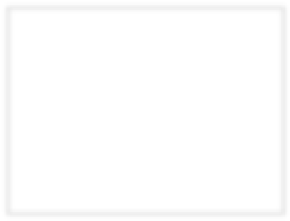

H

W



|  |
| --- |
| 전체 시스템의 그림 3. 아키텍처. 탑 : 접합 감지 네트워크. 아래 : 라인 감지 네트워크. |

세 가지로 접합 4. 표현을 그림.

## 정션 감지

### 디자인 근거

네트워크 아키텍처의 우리의 디자인은 접합에 대한 몇 가지 중요한 관찰에 의해 유도된다.

글로벌 탐지를위한 완전 길쌈 네트워크. 우리가 전에 언급 한 바와 같이, 지역 접합 검출은 종종 가짜 탐지에 이르게 어려운 작업이다. 따라서 예측을 할 때 전 세계적 이유에 네트워크를 가능하게하는 것이 중요하다. 이 물체 검출에 최근 성공 다음, 완전히 길쌈 네트워크 (FCN)를 선택하는 동기를 부여 [(37)]. [슬라이딩 윈도우 기반으로 달리 다른 대중 물체 검출 기술(41)] 또는 영역 제안 [(38)이 암시 적으로 접합에 대한 상황에 맞는 정보를 캡처하므로, FCN은 전체 이미지를 본다. 비슷하다 [(36), (37)] 우리 네트워크 나누는 H × W 메시 그리드에 입력 화상도 참조. 4 권리. 접합부 중앙 그리드 셀에 속하는 경우, 그 셀을 검출하기위한 책임이있다. 따라서, 각 IJ 번째 셀 모델이 해당 셀에 접합이 존재하는 생각의 자신감 반영하는 신뢰 점수 CIJ을 예측한다. 상기 접합부의 위치는, 각 IJ 번째 셀은 상기 셀의 중심 WRT 상대 변위 xij을 예측한다. 격자 세포의 행동이 최신 물체 감지 파이프 라인의 회귀 참조 [역할 소위 "앵커"과 유사합니다(38), (36), (22)].

접합 지점에 대한 다중 출력의 표현입니다. 기존의 물체 검출 작업과는 달리, 우리의 네트워크의 각 셀은 (는) 접합에 지사의 VARYING 번호 예측의 다른 번호를 만들 필요가있다. 이 문제를 해결하기 위해, 우리는 격자 공간의 개념을 빌려도에 도시 된 바와 같이, 분기하는 새로운 다중 출력 표현을 제안한다.4 왼쪽. 우리는 원 분할 (즉, 0에서 360도) 각각의 빈 스패닝와, K 동일 쓰레기통에도. θ는 ΔK가 시계 방향 중심 (BK)의 각 잔여 인 k 번째 빈으로 떨어질 경우, 우리는 다음, (K, ΔK)로서 각도 θ를 나타내고, k 번째 빈의 중심 BK하자 방향. 따라서, 각 빈에 대해 우리는이 지역의 방향을 ΔK로 회귀.

그 결과, 우리의 네트워크 아키텍처는 인코더와 디코더의 두 가지로 구성되어 있습니다. 인코더는 입력으로서 화상 전체를 취하여 길쌈 네트워크를 통해 상위 레벨 설명의 H × W 격자를 생성한다. 디코더는 접합 예측을하는 기능 설명을 사용합니다. 각각의 접합은 PIJ로 표시되는 X =xij는 중계 센터 CIJ ∈의 좌표이고, [0,1]를 IJ 번째 그리드 셀 접합부의 존재에 대한 신뢰 스코어 인, θijk는 k 번째 빈에서 지점에 대한 각도, 및 cijk는 빈에 대한 신뢰 점수입니다. 디코더의 두 세트는 접합 센터와 각각 지점을 예측하고있다. 각 FCN 디코더는 단순히도에 도시 된 바와 같이, 회귀 하였다 길쌈 층이다.삼 상단.

로컬 접합 달리 접합 우리는 각각 두 개 이상의 긴 라인 세그먼트 (지점)의 교차에 의해 형성되고, 검출하고자. 접합 감지 명시 적으로 중간 단계로 엣지 / 라인 감지에 의존하지 않지만, 관련 가장자리에 대한 지식은 간접적으로 지점과 방향의 정확한 탐지를 확인하기 위해 네트워크를 강화하여 알게된다.

### 손실 함수

원하는 출력으로 학습 프로세스를 안내하기 위해, 우리 손실 함수는 4 개 개의 모듈로 구성된다. 이 P = {P1이, ..., PN} 이미지에서, 우리는 손실 함수를 작성 다음 지표 사실 접합 세트가 지정 :

*엘* = λcconfLcconf λclocLcloc + + + λconfbLbconf λblocLbloc. (1)

다음에, 우리는 더 자세하게 각 용어를 설명합니다. 정션 센터 신뢰 손실 Lcconf. 각각의 그리드 셀을위한 접합의 가능성을 나타내는 스코어 CIJ 예측 디코더 접합 중심 신뢰. 지상 진실 바이너리 클래스 라벨, 우리가 교차 엔트로피 손실을 사용할 수 CIJ 보자 :

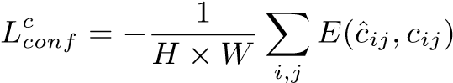*.* (2)

정션 센터 위치 손실 Lcloc. 접합부의 중심 위치 디코더는 각각의 그리드 셀을위한 접합의 상대 위치를 예측 xij. 우리는`이 손실을 사용하여 각 지상 진실 접합과 예측 비교 :

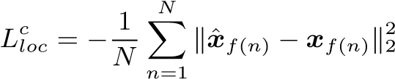*,* (삼)

F가 (n)은 n 번째 지표 사실 접합 빠진다하는 격자 셀의 인덱스 및 XF (N)를 반환 여기서 접지 진실 접합 WRT 즉 셀 중심의 상대적인 위치이다.

접합 지점 신뢰 상실 . 접합 지점 신뢰 디코더는 점수를 예측그 빈 내의 접합 지점의 확률을 나타내는 각각의 그리드 셀의 각 빈에 대한. 위의 접합 센터 신뢰 상실과 마찬가지로, 우리는 지상 진실 레이블 예측을 비교하기 위해 교차 엔트로피 손실을 사용합니다. 유일한 차이점은 우리가 단지 지상 진실 접합이 존재하는 그 그리드 셀을 고려한다는 것입니다 :

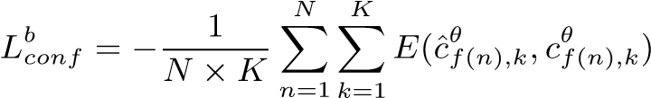*.* (4)

접합 지점 위치 손실. 접합부 중심 위치의 손실과 마찬가지로, 우리는 먼저 각각의 접지 진실 접합위한 결정 빈들의 인덱스는 분기에 속하는 것으로, g (R), R = 1로 표시된, ..., Rn으로 Rn의은 어디 PN의 순서. 그런 다음, 우리는`이 손실을 사용하여 지상 진실과 우리의 예측 비교 :

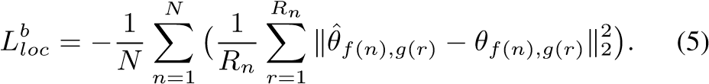

구현 세부 사항. 우리는 256 차원 기능의 60 × 60 그리드에 이미지를 인코딩하기 위해 우리의 모델을 구성. 격자 내의 각 셀의 접합은 대응하는 화상 영역에 존재하는 경우 예측 담당한다. 우리의 인코더는 구글의 인 셉션-V2 모델을 기반으로 [(43)] 멀티 스케일 특징을 추출하고 문제에 적합된다. 우리의 문제를 들어, 우리는 단지 인 셉션 네트워크, 즉, "혼합 (b)"의 첫 번째 레이어에 초기 레이어를 사용합니다. 각 디코더는 ReLU 층 및 회귀 다음에 3 × 3 × 256 컨벌루션 층 구성된다. 회귀 변수 편리 d는 출력 사이즈는 1 × 1 × D 컨벌루션 층으로 구현되어 있습니다.

디폴트는 식의 가중치 값. (1) 다음과 같이 설정되어 있습니다 : .

우리는 K = (15) 우리의 네트워크는 확률 그라데이션 하강 (SGD) 방법으로 처음부터 훈련 쓰레기통의 수를 선택합니다. 운동량 매개 변수는 0.9로 설정하고, 배치 크기는 1. 우리는 이미지 도메인 작업, 미러링을 포함하여 상하 반전 뒤집기 및 자르기와 데이터를 증가시키기 위해 깊은 신경망 훈련의 표준 관행에 따라 설정됩니다. 초기 학습 속도는 0.01로 설정됩니다. 우리는 10 만 반복 후 0.1의 배수하여 줄입니다. 컨버전스는 30 만 반복에 도달한다.

## 라인 감지

다음으로 우리는 (그림을 디자인하고 길쌈 신경망을 훈련. 삼 하단)은 RGB 이미지에서 광고 정보를 추론한다. 그것은 (긴) 라인 (L)에 떨어졌는지 네트워크는 픽셀 P 각각에 대한 예측한다. 억제 로컬 에지 짧은 선, 곡선, 픽셀 (P)에서 (가열지도) 예측값 H (p)이이 속한 라인의 길이로 설정된다. 지표 사실 선 L, H (p)에 대한 목표 값을 가진 이미지가 주어 정의된다 :

(

*디*(엘) *피* , L의 라인 (L)에

*시간*(p) = (6)

0 *피* , L의 모든 라인에없는

여기서 d (L)은 선 (L)의 길이이다. 시간 (p는) 다음 손실 함수는 우리가`2 손실을 최소화하려고 추정 히트 맵 값하자 :

*엘* = XKH (PIJ) - H (PIJ) K22.(7)

*I, J* 합은 화상의 모든 화소 이상이다.

구현 세부 사항. 네트워크 아키텍처는 누적 모래 시계 네트워크에 의해 영감을 [(32)]. 그것은, 입력으로 320 × 320 × 3 RGB 화상을 얻어 80 × 80 × 256 기능 세 피라미드 잔류 모듈 (PRM)를 통해 추출 매핑도 참조.삼 바닥. 이 기능은 두 개의 완전 컨볼 루션과 ReLU 층 (5 × 5 × 32, 5 × 5 × 16) 및 출력에 5 × 5 × 1 컨벌루션 층 320 × 320 × 1 화소 다음 다섯 개 적층 모래 모듈 통과 맵을 -wise 열지도. 상세한 피라미드 잔류 모듈 적층 모래 모듈에서 발견 될 수있다(32)].

훈련하는 동안, 우리는 확률 그라데이션 하강 (SGD) 방법을 채택한다. 운동량 매개 변수는 0.9로 설정하고, 배치 크기는 다시, 우리는 미러링 및 거꾸로 뒤집기를 포함한 이미지 도메인 조작으로 데이터를 증가 4로 설정되어 있습니다. 초기 학습 속도는 0.001로 설정됩니다. 우리는 0.1 (100) 이후 신 (新) 시대의 여러하여 줄입니다. 컨버전스 (120) 시대에 도달한다.

우리가 라인 검출 모래 시계 네트워크 반면 접합 감지에 대한 인 셉션 네트워크를 사용한 것을 알 수 있습니다. 접합 검출에서는 따라서 셉션 네트워크의 수용 필드는 이러한 작업에 적합 선의 전체 지지체에 관심이 없다. 그러나, 우리는 정확하게 큰 공간을 지원하는 라인을 검출, 스택 모래 시계 네트워크 인해 대형 (유효) 수용 필드로 더 나은 작동하는지 찾을 수 있습니다. 또한, 길이 의존성 '2 손실이 교차 엔트로피 비용보다 더 효과적 위에 종종 learningbased 엣지 검출에 사용되는 것이 우리의 실험 나타낸다.

## 와이어 프레임에 대한 접합 및 선 결합

시스템의 최종 단계는, 전술 한 바와 같이, 화상을위한 와이어 W를 생성 접합 검출 라인 검출로부터의 결과를 결합하는 L. 선분의 집합으로 연결된 연결 지점 (P)의 세트로 구성

구체적으로는, 검출 된 접속점의 세트를 주어진 및 라인 열지도의 시간, 우리는 먼저 이진지도 M.로 변환 시간에 승 임계 값을 적용, 우리는 다음과 같은 규칙과 절차에 따라 와이어 프레임을 구성 :

1. 집합 P가 접합 검출기로부터의 출력으로 초기화된다. 검출 접합 p와 q ∈ P의 쌍은 그들에있는 (또는 가까이에있을) 서로 분기하고, 만약 존재한다면 우리 L.이 선분 (L)을 추가하는 선분 (L) = (P, Q)에 의해 연결된다 다중 연결 지점 (P)의 동일 지점에 접합 검출, 우리는 중첩되지 않도록 짧은 세그먼트를 유지한다.[3]
2. 다른 접속점에 접속되어 있지 않은 접합부 (P)의 임의의 지점을 위해, 우리가 (M (p)를 1 = 경우 화소 p는 광고 화소이다) 우리는 먼저 먼 라인 화소 QM을 찾을 M.를 사용하여 추가 선분을 복구하려고하는 지점에 따라 페이지에서 시작하는 선에 있습니다. 그 후, 우리는 모든 교차점을 {(Q1)가, ..., QS} L.하자 Q0 = PI 기존 세그먼트 선분 (p, QM)의이 및 QS + 1 = QM 우리가 라인지지 비 κ를 계산 (찾을 QS-1, QS)가 각 세그먼트를 = {1, ..., S는, S는 +1}이야. 여기서, κ는 세그먼트의 전체 길이에 대한 라인의 화소 수의 비율로 정의된다. κ가 임계치 이상이면, 우리는 P.에 엔드 포인트를 L로 세그먼트를 추가하고, 0.6라고

세트의 P와 L 모두 후보의 두 소스가있을 수 있음을 알 수 있습니다. 접합 세트 P에 직접 접합 검출 수단에 의해 검출 그 외에도, 선분은 접합 된 검출 놓친 새로운 교차점 또는 엔드 포인트를 생성 할 수있다. 선분 L 세트의 경우, 검출 된 분기점과 선 검출 지점에서 올 수있다.

우리는 보충 자료에 대한 알고리즘의 자세한 설명을 둡니다. 물론, 우리는 미래의 일을 모색 할 것입니다 감지 된 접합 라인 열 맵을 병합하는 고급 방법이 될 수 있습니다. 그럼에도 불구하고, 우리의 실험 (다음 절 참조)에서, 우리는 접합 감지 및 라인 감지의 결과가 서로에 오히려 보완하고 간단하게 위의 절차를 이미 오히려 괜찮은 결과를 얻을 것을 찾을 수 있습니다.

# 실험

이 섹션에서 우리는 접합 및 우리의 방법에 의해 생성 된 최종 와이어 프레임의 품질을 평가하기 위해 다양한 실험을 수행하고, 국가의 theart 비교합니다. 모든 실험은 하나의 NVIDIA 타이탄 X GPU 장치에서 실시하고 있습니다. 단계 테스트에서 초당 약 2 프레임에서의 우리에있어서 실행되면, 이렇게 제안 된 방법은 실시간 처리를 요구하는 애플리케이션을위한 잠재적으로 적합하다.

## 데이터 집합 및 평가 지표

성능 평가를 위해, 우리는 훈련 세트와 테스트 집합으로 우리의 와이어 프레임 데이터 세트를 분할합니다. 데이터 세트에 5462 개 이미지 중 5,000 이미지는 무작위로 교육 및 유효성 검사를 선택하고, 나머지 462 개 이미지는 테스트에 사용됩니다. 섹션 (접합 검출4.2), 우리는 지표 사실 접합부와 임의의 방법 (도에 의해 검출 된 분기점과 비교. 이두 번째 행). 제 (와이어 프레임 건설4.3), 우리는 인간 피험자에 의해 표시된 지표 사실 선분 (도 어떠한 방법에 의해 검출 된 선분과 비교. 이, 첫번째 줄).

[에 기술 된 바와 같이 두 접점 검출 골격 구조 실험을 위해, 모든 방법은 회수 및 정밀도에 의해 정량적으로 평가(29), (25), 47]. 정밀도가 참으로 탐지되어 접합 탐지의 분율 인 반면 접합 검출 컨텍스트에서 호출이 검출 사실 접합부의 분율이다. 정밀도가 참으로 긍정적이다 선분 화소의 분율 인 반면 골격 구조의 맥락에서, 리콜 검출 선분의 화소의 비율이다.

구체적으로는, G는 접지 진실 접합부 (혹은 선분의 화소)의 집합을 표시하게하고, Q는 임의의 방법에 의해 검출 접합부 (혹은 선분의 화소)의 집합을 나타내고, 다음과 같이 정밀도 소환 정의된다 :

*. .*

정밀 = | G ∩ Q | / | Q |, 리콜 = | G ∩ Q | / | G |.(8)

이전 작품의 프로토콜 다음, 그 주 [(29), (25), 47] 재현율과 정확도의 특정 방법은 접합부 (혹은 선분의 화소)의 위치 파악에 일부 작은 공차를 허용. 본 논문에서는 공차 화상 대각 0.01로 설정.

## 분기점 탐지 비교

우리는 최근 두 가지 방법, 즉 맨하탄 접합 감지 (MJ) [우리의 접합 검출 방법 비교(35)] 및 contrario 접합 감지 (ACJ)47]. MJ [(35)] :이 방법은 간단한 투표 기반 방식을 사용하여 세 개의 주 방향으로 직교하는 선분에 의해 형성 맨하탄 접합부를 검출한다. 저자는 자신의 코드를 공개하지 않았다, 우리는 방법 우리 자신의 구현을 사용합니다. 선분 제 LSD를 [하여 검출(45), 그리고 J-결합을 [사용 클러스터(44)상기 소실점을 얻었다. 참고이 방법만을 AP-그

0

0.1

0.2

0.3

0.4

0.5

0.6

0.7

0.8

0.9

1

정도

MJ

ACJ

우리의 방법

0 0.1 0.2 0.3 0.4 0.5 0.6 0.7 0.8 0.9 1

회상

도 5 우리의 실험 데이터 세트에 다른 접합 검출 방법의 정밀도 회상 곡선.

맨해튼 세계 가정을 만족 장면에 플라이. 공정한 비교를 위해, 우리는 세 가지 기본 소실점이 감지되는 이미지를 유지한다. 우리의 구현에서 중요한 매개 변수는 선분 및 P에 대한 투표로 그 선분의 점 P 사이의 최대 거리 DMAX입니다. 우리는 값 DMAX ∈ {10,20,30,50,100,200,300,500} 픽셀을 다릅니다.

ACJ [47] :이 방법은 통계적 화상 구배 모델링 및 접합부를 검출하는 A의 contrario 방식에 의존한다. 구체적 의미 접합부는 임의의 자연 화상의 그라데이션의 분포에 기초하여 정의되는 귀무 가설 H0 하에서 매우 가능성이있는 것과 같이 검출된다. 상기 방법에서, 각각의 후보 접합 강도 값을 주변 이미지에 따라 기울기와 연관된다. 그리고, 후보 접합은, 화상에서 H0 다음 오류 탐지 수를 제어함으로써 유도 된 임계 값으로 검증된다. 실험을 위해, 우리는의 저자에 의해 제공되는 구현을 사용 [47] 상기 값이 변할

.

성능 비교. 무화과.5 우리의 새로운 데이터 세트에있는 모든 방법의 precisionrecall 곡선을 보여줍니다. 우리의 방법을 위해, 우리는 0.1에서 0.9로 접합 신뢰 임계 값 τ를 다릅니다. 사람이 볼 수 있듯이, 우리의 방법은 큰 차이로 다른 방법을 능가. 무화과.(7) 우리의 테스트 데이터에 대한 모든 방법의 질적 결과를 비교합니다. 다른 두 가지 방법에 비해, MJ 인해 불완전 라인 세그먼트의 검출 결과에 중요한 접합을 놓치기 쉽다. MJ 지역 이미지 기능에 의존하기 때문에 또한, 그것은 눈에 띄게 일부 접합 주위에 꽤 많은 반복 탐지를 생성합니다. 직접 이미지 그라디언트를 모델링함으로써, ACJ 장면 구조에 가장 접합을 찾을 수 있습니다. 그러나, 로컬 방식으로, ACJ 질감 영역에 오류 예측 많은 수 (예를 들어, 네 번째 화상의 제 하늘의 층). 대조적으로, 우리의 방법은 거짓 탐지의 수를 최소화하면서, 두드러진 선으로 교차 가장 접합을 감지 할 수있다. 이것은 우리의 감독 프레임 워크 암시 적으로 인코딩 고 있기 때문에 놀라운 일이 아니다

이 인간에 의해 제공되는 데이터로부터 학습 표지로 현장의 수준 구조 및 의미 정보.

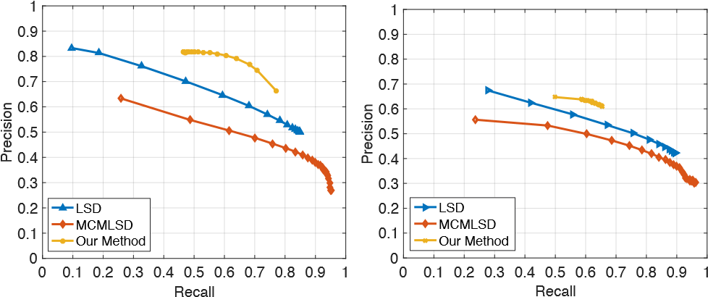

도 6 가지 선분 검출 방법의 정밀도 회상 곡선. 왼쪽 : 우리의 테스트 데이터 세트에. 오른쪽 : 뉴욕 도시 데이터 세트에 [(7)].

## 라인 세그먼트 인식 비교

이 섹션에서, 우리는 두 개의 첨단 선분 검출 방법, 즉 선분 검출기 (LSD)와 제안 된 방법의 결과를 비교 와이어(45)]과 마르코프 체인 한계 라인 세그먼트 검출기 (MCMLSD)1]. 우리는 테스트하고 새로운 데이터 세트와 뉴욕 도시의 데이터 세트 [모두이 방법과 비교(7)] MCMLSD [의 작업에 사용1].

LSD [(45)]이 메소드는 파라미터 조정이 필요없는 선형 시간 선분 검출기. 또한 거짓 탐지의 수를 제어하는 ​​A의 contrario 접근 방식을 사용합니다. 이 실험에서, 우리는 저자가 발표 한 코드를 사용[4]0.01에 (NFA는 잘못된 경보의 수) × -log (NFA)에 대한 임계 값을 변화 {1.750,1.751,1.752, ..., 1.7519}.

MCMLSD [1] :이 방법은 선 세그먼트를 찾기 위해 두 단계 알고리즘을 제안한다. 첫 번째 단계에서, 확률 허프 전체적으로 최적의 라인을 식별하기 위해 변환 사용한다. 두 번째 단계에서는, 선형 마르코프 체인에 숨겨진 상태 라벨로서 모델링 될 수있는 이미지의 지지대 (세그먼트), 이러한 각 라인을 찾는다. 이 실험에서, 우리는 저자가 발표 한 코드를 사용합니다.5 주의 그 저자 [1] - 분할을 통해 처벌하는 경향이 우리와 다른 메트릭을 도입했습니다. 따라서 우리 메트릭은 자신의 방법에 불공정이 될 수 있습니다. 그것은 다른 라인과 교차하는 경우는 우리가 접합 사이에 여러 개의 세그먼트로 긴 줄을 해석하는 것을 선호 그럼에도 불구하고, 우리의 메트릭은 와이어 프레임 검출에 더 적합합니다.

성능 비교. 무화과.6 우리는 각각 집합의 모든 방법 및 요크 도시 세트의 precisionrecall 곡선을 나타낸다. 사람이 볼 수 있듯이, 우리의 방법은 우리의 데이터 세트에 상당한 차이로 다른 방법을 능가. 요크 도시 데이터 세트의 마진은 크지 괜찮은 만이 아니다. 에 따르면1, 요크 도시 세트의 표시는, 따라서 그것은 여기서 와이어 검출 작업에 완전히 부적합하고, 현저한 선분 완전하지 않다. 무화과.8 우리의 테스트 데이터에 대한 모든 방법의 질적 결과를 비교합니다. 다른 방법은 두 지역의 측정에 의존하기 때문에, 많은 라인을 생산하는 경향이 seg-

|  |
| --- |
| 도 7 접합 검출 결과. 첫 번째 행 : MJ (DMAX = 20). 두 번째 행 : ACJ ( 셋째 행 : 우리의 방법 (τ = 0.5).  도 8 라인 / 와이어 검출 결과. 첫 번째 행 : LSD (-log (NFA)> 0.01 × 1.758). 두 번째 행 : MCMLSD (신뢰 100). 셋째 행 : 우리의 방법 (선 열지도 H (p)> 10). 넷째 행 : 지상 진실. |

현장 구조에 해당하지 않는 질감 지역에 ments (예 : 커튼 첫 번째 이미지).

# 결론

이 논문은 인간이 만든 환경의 이미지에서 와이어 프레임을 구문 분석의 가능성을 보여 주었다. 제안 된 방법은 새로운 대규모 데이터 집합에 숙련 각 신경망 검출 접합 라인 결합에 기초한다. 질적, 양적으로, 우리의 방법의 결과는 약 인간 라벨들을 에뮬레이트. 접합 선분 와이어 프레임과 그 입사 관계 장면 풍부하고 정확한 대형 형상을 인코딩 및 압축하고 매우 효율적인 방식으로, 그 내부에 일반 오브젝트 형상. 따라서 본 연구의 결과는 상당히 촉진 및 인공 환경에서 기능 대응, 3 차원 복원, 비전 기반의 매핑, 현지화 및 탐색 같은 시각적 작업을 혜택을 누릴 수 있습니다.

감사의 글 :이 프로젝트는 NSFC에 의해 지원됩니다. (NO 61502304)를 및 프로그램 상하이의 주제 수석 과학자 (A 형) (15XD1502900를 호).

# 참조

1. EJ 알 마산, R. 탈, Y. 키안, 그리고 JH의 장로. Mcmlsd : 선분 검출 동적 프로그래밍 방법. CVPR 년 7 월 2017 년.이, (7)
2. M. 브라운, D. 고개, 그리고 J. Guillemaut. 현출 기반 선분 검출을위한 일반화 워크. 패턴 인식, 48 (12) : 3993-4011, 2015.이
3. MB Clowes. 일을보고합니다. 인조 돌로. Intell, 2 (1) :. 79-116, 1971.이
4. JM Coughlan 및 AL Yuille. 맨하탄의 세계 : 베이지안 추론에 의해 동향 및 특이 감지. 신경 계산, 15 (5) : 1,063에서 1,088 사이, 2003.삼
5. S. 다스 굽타, K. 팡, K. 첸, 그리고 S. Savarese. 지연 : 어수선 실내 장면에 대한 강력한 공간 레이아웃 추정. 에서 CVPR, 페이지 616-624, 2016.삼
6. E. DELAGE, H. 리, 그리고 AY 잉. 실내 맨해튼 세계 장면의 자동 단일 이미지 3D 재구성. 로봇 연구에 대한 국제 심포지엄, 페이지 305- 321, 2005.1
7. P. 데니스, JH의 장로와 FJ 에스트라다. 도시 이미지 맨하탄 프레임을 추정하기위한 효율적인 에지 기반 방법. 에서 ECCV, 페이지 197-210, 2008.(7)
8. P. 달러와 CL Zitnick. 빠른 edge' 탐지를위한 구조화 숲. 에서 ICCV, 페이지 1,841에서 1,848 사이, 2013.이
9. D. 아이겐, C. Puhrsch 및 R. 퍼거스. 멀티 스케일 깊은 네트워크를 사용하여 하나의 이미지에서 깊이지도 예측. 에서 NIPS, 페이지 2,366에서 2,374 사이, 2014.삼
10. A. Elqursh 및 AM Elgammal. 상대 포즈 추정을 선 기반. 에서 CVPR, 페이지 3049-3056, 2011.이, 삼
11. A. 플린트, DW 머레이, 그리고 I. 리드. 맨하탄 장면 이해 단안, 스테레오를 사용하고 3D가 있습니다. 에서 ICCV, 페이지 2,228에서 2,235 사이, 2011.1, 이
12. DF Fouhey, A. 굽타, 그리고 M. 허버트. 단일 이미지 이해 3D 프리미티브를 데이터 중심. ICCV에서, 페이지 3392- 3399, 2013.삼
13. DF Fouhey, A. 굽타, 그리고 M. 허버트. 실내 종이 접기의 세계를 펼쳐. 에서 ECCV, 페이지 687-702, 2014.삼
14. Y. 후루카와 B. Curless, SM 이츠와 R. Szeliski. 맨하탄 세계 스테레오. 에서 CVPR, 페이지 1422-1429, 2009.1
15. Y. 후루카와와 Y 시나가와. 허프 공간에서 피크 주위 분포를 분석함으로써 정확하고 강력 선분 추출. CVIU, 92 (1) : 1-25, 2003.이
16. R. 구오, C. Zou는, 그리고 D. Hoiem. 실내 장면의 완전한 3D 모델을 예측. CORR, ABS / 1504.02437 2015 년.삼
17. O. 헤인즈와 A. Calway. 단일 이미지 평면을 인식. IEEE TPAMI, 37 (9) : 1849-1861, 2015.삼
18. C. 해리스와 M. 스티븐스. 조합 된 코너 에지 검출기. Alvey 비전 대회 논문집, 페이지 1-6, 1988 년.이
19. D. 허프만. 말도 안되는 문장으로 불가능 객체. 기계 지능, 6, 1971.이
20. A. 자이나교, C. 쿠르츠, T. Thormahlen 및 H. 자이 델. 이미지 차원 선분의 재건을위한 글로벌 연결 제약을 이용. 에서 CVPR, 페이지 1,586에서 1,593 사이, 2010.삼
21. DC 리, M. 허버트 및 T. Kanade. 단일 이미지 구조 복구 기하학적 추론. CVPR에서, 페이지 2136- 2143, 2009.1, 이, 삼
22. W. 리우, D. Anguelov, D. Erhan, C. Szegedy, SE 리드, CY 푸, 그리고 AC 버그. SSD : 싱글 샷 멀티 박스 검출기. 에서 ECCV 2016.4
23. X. 류, Z. 카오 구 N., S. Nahavandi, C. 서주 및 M. 탄. 피질과 같은 메커니즘 지능형 선분 지각. IEEE 트랜스. 시스템, 사람, 그리고 인공 두뇌 학, 45 (12) : 1,522에서 1,534 사이, 2015.이
24. X. 루 야오 J., K. 리튬 및 리튬 L.. Cannylines : 매개 변수가없는 선분 검출기. ICIP에서, 페이지 507-511, 2015.이
25. M. MAIRE, P. Arbelaez, CC Fowlkes 및 J. 말릭. 감지하고 자연스러운 이미지의 접합을 현지화 윤곽을 사용. 에서 CVPR 2008 년.이, 6
26. J. 말릭. 곡선 객체 선화 해석. IJCV, 1 (1) : 73-103, 1987.이
27. 및 S. A. 말리 야 Lazebnik. 학습 정보 가장자리 실내 장면 레이아웃 예측에 매핑합니다. 에서 ICCV, 페이지 936-944, 2015.삼
28. K. Maninis, J. 퐁 - Tuset, PA Arbelaez 및 LJV Gool.' 길쌈은 경계를 지향. ECCV에서, 페이지 580- 596, 2016.이
29. DR 마틴, CC Fowlkes 및 J. 말릭. 로컬 휘도, 컬러, 및 텍스처 신호를 이용하여 자연 이미지의 경계를 검출하도록 학습. IEEE TPAMI, 26 (5) : 530-549, 2004.6
30. J. 마타스, C. 갈 람보 스, 그리고 J. Kittler. 허프 변환 프로그레시브 확률을 이용하여 라인 견고한 검출. CVIU, 78 (1) : 119-137, 2000.이
31. J. 맥 더못. 실제 이미지의 접합과 정신 물리학. 인식, 33 : 1,101에서 1,127 사이, 2004.이
32. A. 뉴웰, K. 양, 그리고 J. 덩. 인간의 포즈 추정을위한 누적 된 모래 시계 네트워크. 에서 ECCV, 페이지 483-499, 2016.5
33. M. 니에 토, 쿠에바스 C., L. 살가도 및 NN Garc'ıa. 선분 검출 2 차원 슬라이스 샘플링 전략 평균 시프트 절차를 이용하여 가중. 패턴 아날. 출원, 14 (2) :. 149- 163, 2011.이
34. S. Ramalingam와 M. 브랜드. 하나의 이미지에서 3D 맨하탄 라인 리프팅. 에서 ICCV, 페이지 497-504, 2013.이, 삼
35. S. Ramalingam, JK 필라, A. 제인 및 Y. 다구치. 실내 공간의 장면 추론 맨하탄 접합 카탈로그. 에서 CVPR, 페이지 3065-3072, 2013.1, 이, 삼, 6
36. J. Redmon, SK Divvala, RB Girshick, 그리고 A. Farhadi. 통합, 실시간 물체 감지 : 당신은 한 번보세요. 에서 CVPR, 페이지 779-788, 2016.4
37. J. Redmon와 A. Farhadi. YOLO9000 : 더 나은, 더 빠르게, 더 강한. CORR, ABS / 1612.08242 2016.삼, 4
38. S. 르네, K. 그는, RB Girshick 및 J. 일 빠른 R-CNN : 지역 제안 네트워크와 실시간 향한 물체 감지. 에서 NIPS, 페이지 91-99, 2015.삼, 4
39. Y. 르네, C. 첸, S. 리, 그리고 CJ 쿠오. 거친 투 미세 실내 레이아웃 추정 (개의 cfile) 방법. CORR, ABS / 1607.00598 2016.삼
40. A. Saxena는, SH 정 및 AY 잉. 하나의 스틸 이미지에서 3-D 깊이 재건. IJCV, 76 (1) : 53-69, 2008.

삼

1. P. Sermanet, D. 고유치, X. 장, M. 마티, R. 퍼거스 및 Y. LeCun. Overfeat : 통합 인식, 현지화 및 길쌈 네트워크를 사용하여 감지. CORR, ABS / 1312.6229, 2013.삼, 4
2. K. 스기하라. 선화에 의한 다면체-향해 인간 - 기계 통신 라인 드로잉 수학적 구조. IEEE TPAMI, 4 (5) : 458-469, 1982.이
3. C. Szegedy, V. Vanhoucke, S. Ioffe, J. Shlens 및 Z. Wojna. 컴퓨터 비전에 대한 개시 아키텍처를 다시 생각. 에서 CVPR, 페이지 2,818에서 2,826 사이, 2016.5
4. J.-P. Tardif. 빠르고 정확한 지점 탐지를 소멸에 대한 비 반복적 인 접근 방식. 에서 ICCV, 페이지 1250-1257, 2009.6
5. RG 폰 Gioi은, J. Jakubowicz, J. 곰보 버섯, 그리고 G. 랜달. LSD : 거짓 검출 제어로 빠른 선분 검출기. IEEE TPAMI, 32 (4) : 722-732, 2010.이, 6, (7)
6. J. 왕 T. 팡, Q. 스와, S. 주홍, J. 류, S. 카이, C. 타이 및 L. 콴. 구조 선형 기능을 사용하여 이미지 기반 구축 정규화. IEEE TVCG, 22 (6) : 1760년에서 1772년까지 2016.삼
7. G. 쌰, J. 들롱,와 Y Gousseau. 자연 이미지의 정확한 접합 검출 및 특성화. IJCV, 106 (1) : 31-56, 2014.이, 6, (7)
8. S.시에와 Z. 화. 에지 검출을 전체적으로 중첩 -. 에서 ICCV, 페이지 1,395에서 1,403 사이, 2015.이
9. C. 쑤, L. 장, L. 쳉, 그리고 R. 코흐. 라인 대응에서 추정 포즈 : 완전한 분석 및 솔루션의 일련의. IEEE TPAMI, 39 (6) : 1,209에서 1,222 사이, 2017.삼
10. Z. 쑤, B. 신, 그리고 R. Klette. Hough 변환하여 최소 엔트로피를 사용하여 정확하고 강력 선분 추출. IEEE TIP, 24 (3) : 813-822, 2015.이
11. H. 양 및 H. 장. 하나의 파노라마 효율적인 3D 방 모양 복구. 에서 CVPR 2016.이, 삼

1. 건축 설계에서, 와이어 프레임은 종종 건물의 선 그리기 나 종이에 장면이라고합니다. 3D 객체가 같은 선 도면의 해석은 1970 년대와 1980 년대 [으로 컴퓨터 비전 일자 다시 오랜 역사를 가지고(19), 삼, (42), (26)].
2. 단순화를 위해,이 작품은 직선으로 구성된 와이어 프레임으로 제한됩니다. 그러나 아이디어와 분명히 방법은 곡선 와이어 프레임에 적용됩니다.
3. 따라서, 우리는 가능한 가장 긴 지원하는 직선을 검출 덜 관심있는 대신에, 우리는 다른 라인과의 접합 입사 관계에 관심을 갖고있다.
4. http://www.ipol.im/pub/art/2012/gjmr-lsd/ 5http : //www.elderlab.yorku.ca/resources/